Подходы к оптимизации глубины выгорания с помощью радиального профилирования гадолиния
Внуков Руслан Адхамович
студент
Обнинский институт атомной энергетики — филиал федерального государственного автономного образовательного учреждения высшего образования «Национальный исследовательский ядерный университет «МИФИ»
mogadisho1331@yandex.ru
Гадолиний имеет высокое поперечное сечение захвата нейтронов, не вызывает образования нежелательных дочерних продуктов, обладает хорошей совместимостью с UO2. Содержание Gd2O3 в штатных твэлах достигает 9 мас.% [3], а в опытных 12 мас.% [1]. Использование подобного типа топливных стержней осложняется по следующим причинам: Gd значительно быстрее выгорает, нежели B₄C. Кроме того, выгорание неравномерно по твэгу, что подтверждается многочисленными экспериментами [2]. Это отражается на поле энерговыделения. Актуальная задача – устранить неравномерность во время работы реактора.
Первый подход предполагал решение связки интегро-дифференциального уравнения переноса нейтронов и системы дифференциальных уравнений изменения изотопного состава. Ввиду поиска оптимального радиального профилирования уравнения выгорания должны иметь соответствующую корректировку. Для этого используем принципиальную схему топливной таблетки – Рисунок 1.
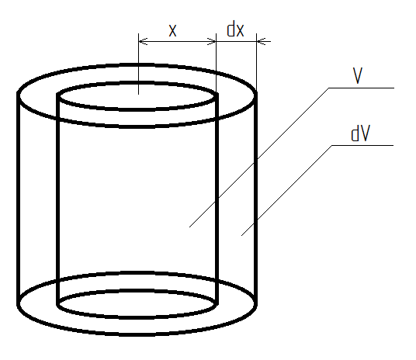
Рисунок 1 – Принципиальная схема топливной таблетки
Пусть количество ядер определяется N. В общем случае в начальный момент времени количество ядер будет равно:
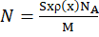 (1),
где ρ(x) – плотность материала, N_{A} – число Авогадро, М – молярная масса, S – боковая площадь кольца dx определенной высоты. Таким образом, необходимо оценивать не только временную зависимость выгорания топлива, но и радиальную.
Второй подход предполагал построение модели в ПК Serpent и отыскание оптимального дискретного распределения гадолиния в твэге решением методом Монте-Карло. В модели твэг делился на 10 слоёв с одинаковым шагом. Выравнивание глубины выгорания по радиусу твэга предполагало итерационную модель: на первом шаге загружался твэг с одинаковой концентрацией гадолиния по радиусу; далее по глубине выгорания в каждом слое производилась нормировка плотности ядер изотопов топлива. Суммарная концентрация гадолиния при этом не изменялась. Результаты выделили 3 радиальных участка в твэге: сердечник с концентрацией, близкой к средней концентрации твэга; внутреннее кольцо с повышенным содержанием гадолиния; внешнее кольцо без выгорающего поглотителя.
Автор выражает благодарность своим научным руководителям Колесову Валерию Васильевичу, доценту, кандидату физиком-математических наук и Карповичу Глебу Владиславовичу, сотруднику ИАТЭ НИЯУ МИФИ за советы и замечания при проведении исследования.
Литература
- Горский В. В. Применение гадолиния в легководных реакторах // Атомная техника за рубежом. 1987, №3, с.-3-11.
- Сливин А. А., Аникин М. Н., Чертков Ю. Б. Возможность использования альтернативных выгорающих поглотителей в ядерных реакторах типа ВВЭР //Актуальные проблемы инновационного развития ядерных технологий, 21-25 марта 2016г., г.Северск: Изд: ФГАОУ ВПО «Национальный Исследовательский ядерный университет «МИФИ», Северский технологический институт.
- D.Franklin et. al. Advances in light water reactor fuels // Trans. ANS. 1987, v. 55, p. 255-257.

